将军的荣耀3
手游完整策划案
战略战役、兵种数值、成长经济与商业化方案

文档类型 | 产品与系统综合方案
版本 | V1.0
编写日期 | 2026年10月
数值参照 | Windows版 1.8.1.0 配置与资源结构
本案区分已核实的配置基线、策划新增提案与待实机验证项

目录
第一章 系统概述
产品定位、设计目标、数据口径与设计原则
第二章 功能总述
系统关系、玩家循环、战斗流程、开放节奏
第三章 系统详细设计
战斗规则、兵种数值、将领、特种部队、科技、战役、经济与商业化、UI、数据与验收
第四章 美术需求整理
地图、单位、界面、动效、音频及交付验收
附录 数据口径与验证清单
配置字段说明、实机待核项与数值测试用例
【实装基线】本案数值来自已核对的 Windows 版 1.8.1.0 资源配置；它们用于建立版本基准，不等同于已验证的手机端最终战斗面板。
【本案新增方案】所有新的系统流程、商业价格测试带、指标目标及平衡护栏均为提案，应经版本评审与软启动数据验证。

第一章 系统概述

1.1 项目定位
《将军的荣耀3》是一款以二战题材、回合制战棋与军团养成为核心的手游。本案将战役推进作为长期目标，将格子战场上的部署、兵种克制、地形利用和士气管理作为每场战斗的主要决策；将领、科技、特种部队与编制构成战前成长选择。商业化以新增内容、收藏和便利服务承接，不把胜负结果直接商品化。
【实装基线】安装包配置可见陆海空单位、编制倍率、兵种升级、科技、士气、国家端点修正、特种部队、商城与奖励视频等系统字段。
【待实机验证】当前手游渠道、具体价格、SKU、投放节奏、留存、转化和收入数据，需要在目标市场版本与运营后台核验。

1.2 设计目标
表1-1 设计目标与验证方式
目标 | 玩家问题 | 设计动作 | 观察指标
更快理解 | 新手看不懂单位差异与战场目标 | 首战教学只教移动、攻击、占点；结果页解释关键损失 | 首战完成率、教学退出率、首章通关率
让数值有意义 | 升级像堆面板，兵种替换理由不清 | 用射程、机动、编制、视野、士气差异形成关卡解法 | 单位出场率、关卡失败原因、平均伤亡
延长内容寿命 | 通关后缺少重复目标 | 战役支线、挑战轮换、征服目标和收藏成就分层开放 | D7/D30留存、周活跃关卡数
提升可持续收入 | 付费入口和价值难以理解 | 先提供试用与明确内容清单，再承接月卡、战役包和外观 | 首购转化、退款率、付费留存、LTV

1.3 范围与口径
本案范围覆盖产品循环、战斗与核心数值、部队成长、战役与挑战、资源经济、商业化、UI交互、数据埋点、测试验收和美术需求。已知配置只用作版本基线；对未能从资源配置直接证明的结算算法、手游渠道价格和运营成效，不作实装断言。
表1-2 信息状态标记
标记 | 含义 | 使用方式
实装基线 | Windows版1.8.1.0配置中可直接读取的字段和值 | 保持原字段与版本范围；面板和战斗结果仍需实机验证
本案新增方案 | 为改善体验或商业结果提出的规则、数值带和功能 | 作为评审与测试起点，不写成现有功能
待实机验证 | 仅靠静态配置无法判断的内容 | 明确验证方法与负责人，不进入最终平衡结论

1.4 核心设计原则
- 策略优先：玩家应能通过部署、地形、目标选择和单位搭配弥补战力差距。
- 成长可解释：每次升级说明增加了什么、花费多少、对哪些关卡有用。
- 失败可恢复：战斗后保留复盘、推荐调整与再次尝试入口，不用付费恢复战局。
- 付费买选择：付费内容提供新解法、历史收藏、内容扩展或便利，不形成常规战役的必胜门槛。

第二章 功能总述

2.1 系统关系
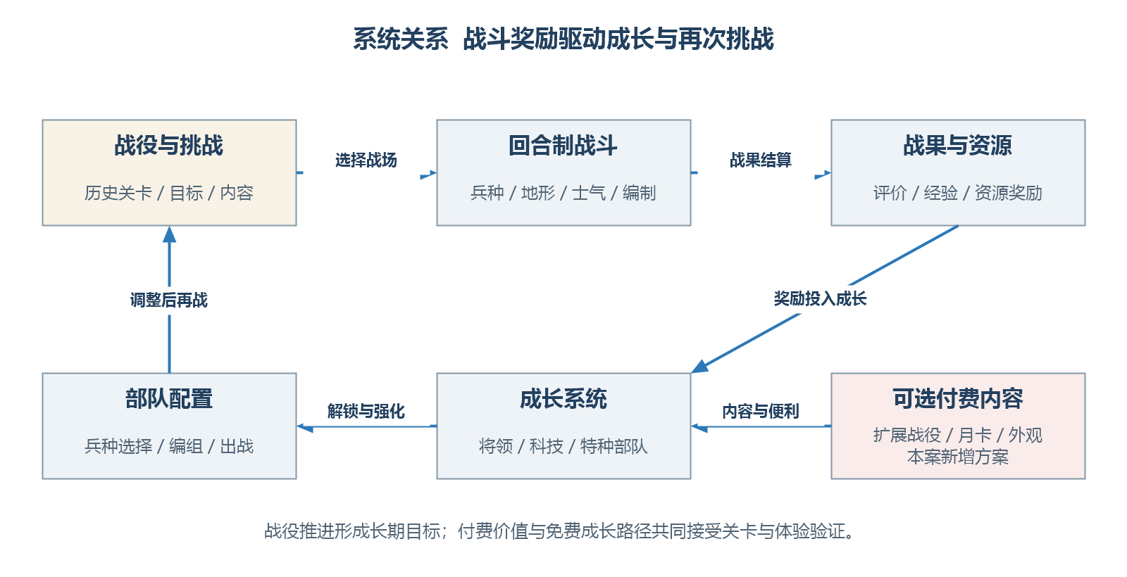
图2-1 系统关系图
战斗是核心产出和体验场景。战役与挑战提供目标，战前编组把将领、兵种、编制和科技转换为战术选择，战斗评价把结果转成资源与成长，成长再开启更高难度或新的历史内容。商城入口与活动奖励应位于大厅、关卡结果和明确的内容详情页，不在玩家下达战斗指令时强行打断。

2.2 玩家核心循环
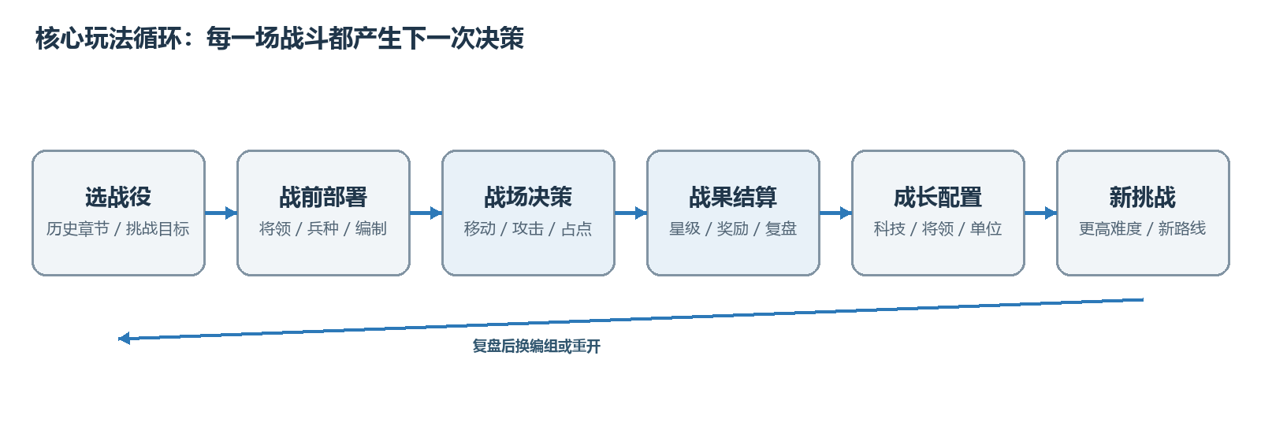
图2-2 核心玩法循环

2.3 战斗流程概述
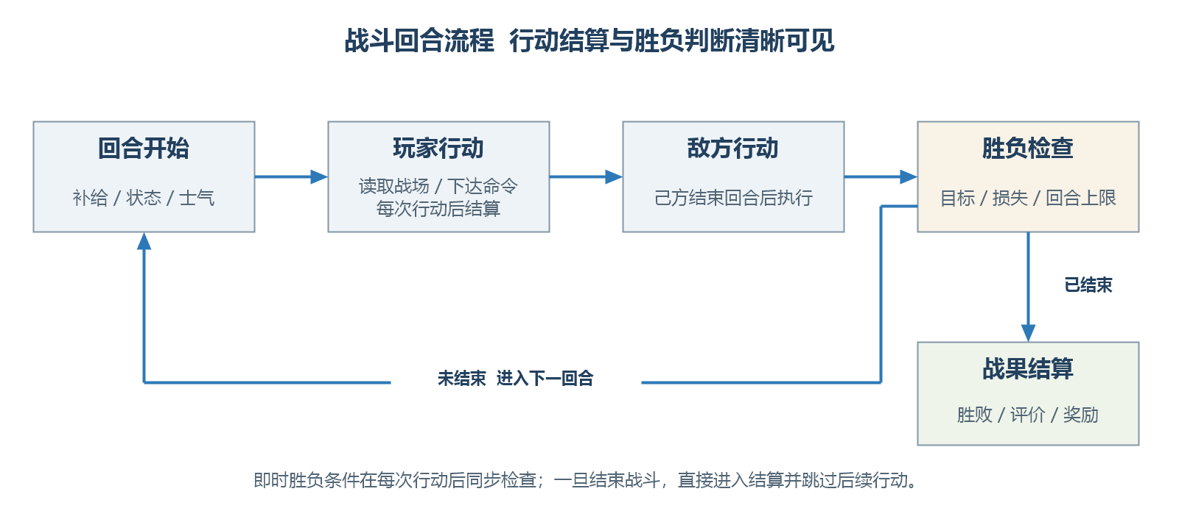
图2-3 战斗回合流程

2.4 功能模块与开放节奏
表2-1 功能模块定义
模块 | 核心功能 | 开放建议 | 状态
战役 | 章节、关卡目标、战后评价与历史背景 | 新手首日逐步开放；首章完整讲清规则 | 实装框架可见；体验方案新增
回合制战斗 | 移动、攻击、占领、士气、地形、空袭与结束回合 | 首战分步教学，后续逐步增加规则 | 单位与状态配置已核对；公式待验证
将领与编组 | 将领技能、出战栏位、部队列表 | 首章前给一个明确的免费选择节点 | 系统结构待目标手机端确认
科技与升级 | 按兵种线解锁属性与战术能力 | 用关卡预告说明下一项投资的用途 | 科技成本字段已核对
特种部队 | 具备场景特征的稀有单位 | 通过战役、挑战与可选商品形成多路径收集 | 配置字段已核对
挑战与征服 | 规则变体、限时目标和长线收藏 | 主线后扩展，按周期轮换 | 具体开放/奖励需实机确认
商城与活动 | 将领、道具、资源组合、时限商品和奖励视频入口 | 在价值可见节点出现，用户主动可达 | 安装包可观察入口；价格/销售待验证

2.5 移动端新手开放建议
表2-2 新手开放节奏（本案新增方案）
阶段 | 玩家经历 | 开放内容 | 体验检查点
首次启动 | 选阵营/进入首场战斗 | 基础移动、攻击、结束回合 | 不要求先读长说明
首战后 | 查看战果与单位损失 | 结果页、基础奖励、战斗复盘 | 玩家能说出失败原因
首章中段 | 首次升级与更换编组 | 兵种成长、将领试用、科技预览 | 显示升级前后差值
首章完成 | 解锁挑战和收藏目标 | 挑战入口、限时活动介绍、可选首购 | 付费项可跳过，奖励不被扣留

第三章 系统详细设计

3.1 战斗系统与数值接口

3.1.1 回合结构
表3-1 回合阶段与界面反馈
阶段 | 系统处理 | 玩家可见反馈
回合开始 | 刷新可行动单位、状态与持续效果 | 行动点/单位状态/士气变化提示
部署判断 | 显示地形、射程、视野、目标与风险 | 移动范围、可攻击格、目标预览
执行命令 | 移动、攻击、占点、空袭或使用战术 | 指令确认、关键动画、伤害预估
战斗结算 | 处理伤害、反击、状态、目标进度 | 损失数字、状态变化、目标更新
敌方阶段 | 按关卡策略执行敌军行动 | 行动顺序与威胁提示
胜负检查 | 判断目标、回合上限、撤退与评价 | 即时说明完成/失败条件及奖励

3.1.2 配置字段与结算边界
【实装基线】单位配置包含 HP、MinAttack/MaxAttack、Defence、Mobility、View、MinRange/MaxRange、MaxGroup、CostResource 和恢复字段；编制倍率、等级增量、士气、科技和国家端点修正也有独立配置。
【待实机验证】静态配置不能单独确认伤害取整、随机抽样、先攻/反击、地形减伤、国家修正叠加顺序、编制倍率作用顺序、将领特性叠加顺序及不同模式的数值覆写。
因此，当前配置值用于建立“输入参数表”，不直接等同于最终伤害或关卡战力。研发联调时建议增加战斗日志：攻击原值、等级增量、士气、国家修正、编制倍率、地形、防御、最终伤害和取整步骤分项展示，方便数值策划复现。

3.1.3 新模式的战斗公式提案
【本案新增方案】以下为新增模式或测试服可用的透明结算框架，不是当前版本公式。先以战斗日志回放验证，再决定是否迁移到主线。
攻击端建议：先分别修正攻击区间端点，Min′ = MinAttack + 国家最小端点修正，Max′ = MaxAttack + 国家最大端点修正；从 [Min′, Max′] 抽取整数。有效攻击 A = round((抽样值 + 等级攻击 + 将领平攻 + 科技攻击 + 士气攻击) × 编制攻击倍率)。防御端 D = max(0, 基础防御 + 地形防御 + 工事防御 + 士气防御 + 将领防御)。基础伤害 = max(1, A - D)。此为测试提案，实际叠加顺序须由日志验证。
最终伤害 = clamp(round(基础伤害 × 目标类型系数 × 射程系数 × 状态系数), 1, 120)。首轮目标类型系数建议在 0.85-1.15 做网格测试；射程仅对明确配置的远程武器生效，状态系数由可读状态表配置。所有系数须在战斗预览中反映，并用测试记录做版本回归。
表3-2 公式参数治理建议
参数 | 初始测试带（提案） | 调节方向 | 护栏
目标类型系数 | 0.85 / 1.00 / 1.15 | 单位定位清楚但避免硬克制 | 同战力单次伤害变化不超过±15%
地形/工事修正 | 减伤10%-25% | 强化占点与防线价值 | UI明确显示来源，不叠加隐藏倍率
暴击/随机波动 | 首发版本不增加额外暴击 | 减少战棋局面的不可控性 | 攻击区间已包含基础波动，不重复随机
最终伤害下限 | 1 | 避免高防单位完全无伤 | 对低伤单位检查换血节奏
伤害上限 | 120/次测试上限 | 避免单次爆发跳过所有决策 | 若超过上限，须由关卡设计显式标注

3.1.4 战斗信息表现
- 选中单位时显示可移动区域、行动力消耗、射程、视野和可能攻击目标。
- 攻击确认前显示预计伤害区间与关键影响项；首版可先展示“预计轻/中/重损失”，避免伪精确。
- 战斗结束页提供本场损失最多的单位、士气变化、目标推进和可复现回放种子。

3.2 兵种数值基线与定位
【实装基线】下列数值为 Windows 版 1.8.1.0 配置字段原值。攻击为区间，射程为最小-最大射程；海军 CostResource 在该表为 0，不代表舰艇没有其他部署、科技或解锁成本。
表3-3 陆海军基础单位配置值
兵种 | HP | 攻击 | 防御 | 行动 | 视野 | 射程 | 最大编制 | 资源成本
步兵 | 80 | 20-25 | 2 | 6 | 1 | 1-1 | 3 | 10
装甲车 | 100 | 25-30 | 4 | 9 | 2 | 1-1 | 2 | 20
火炮 | 80 | 20-45 | 2 | 5 | 1 | 1-2 | 2 | 18
坦克 | 160 | 25-40 | 5 | 8 | 1 | 1-1 | 2 | 36
重火炮 | 90 | 20-55 | 3 | 4 | 2 | 2-3 | 2 | 32
重坦克 | 180 | 30-45 | 6 | 7 | 1 | 1-2 | 1 | 50
潜艇 | 160 | 25-35 | 2 | 7 | 3 | 1-1 | 2 | 0
驱逐舰 | 200 | 25-45 | 4 | 7 | 4 | 1-3 | 2 | 0
巡洋舰 | 270 | 30-50 | 6 | 6 | 3 | 1-3 | 2 | 0
战列舰 | 320 | 30-55 | 7 | 6 | 3 | 1-4 | 1 | 0
航母 | 320 | 0-0 | 5 | 5 | 4 | 0-0 | 1 | 0

表3-4 单位恢复字段
兵种 | 每次恢复 HP | 资源消耗
步兵 | 40 | 5
装甲车 | 50 | 10
火炮 | 40 | 9
坦克 | 80 | 18
重火炮 | 45 | 16
重坦克 | 90 | 25
潜艇 | 80 | 10
驱逐舰 | 100 | 16
巡洋舰 | 90 | 17
战列舰 | 80 | 18
航母 | 80 | 22

单位定位建议：步兵承担占点与低成本补位；装甲车负责快速转场和侦察；火炮以较低行动力换取远程火力；坦克负责前线推进；重火炮用2-3射程构成阵地压制；重坦克以单编制承载高耐久。海军在生命、射程和视野上构成水域战线；航母自身攻击字段为0-0，价值应主要体现在舰载机容量与空中支援。
表3-5 空军与战略攻击配置值
单位 | 攻击 | 射程 | 航母容量 | 资源成本 | 集团军成本
运输船 | 0-0 | 1-1 | 0 | 0 | 0
侦察机 | 0-0 | 1-9 | 1 | 6 | 6
战斗机 | 15-25 | 1-7 | 2 | 8 | 8
空降 | 0-0 | 0-0 | 0 | 0 | 0
轰炸机 | 25-35 | 1-7 | 3 | 12 | 12
鱼雷机 | 25-35 | 1-7 | 3 | 12 | 12
战略轰炸机 | 35-55 | 1-9 | 5 | 20 | 20
导弹 | 50-60 | 1-16 | 0 | 0 | 40
核弹 | 120-150 | 1-9 | 0 | 0 | 100
导弹卡牌 | 35-45 | 1-16 | 0 | 0 | 0
核弹卡牌 | 80-100 | 1-9 | 0 | 0 | 0

【实装基线】空袭类 HP、行动力多为0；此类配置更像载体或卡牌产生的攻击项。战斗机航母容量2，轰炸机与鱼雷机容量3，战略轰炸机容量5。

3.2.1 编制倍率与生存-输出交换
表3-6 编制倍率配置
编制档位 | 攻击倍率 | HP倍率 | 经验倍率 | 价格倍率
1 | 100% | 100% | 100% | 100%
2 | 125% | 200% | 135% | 100%
3 | 140% | 300% | 170% | 100%
4 | 150% | 400% | 205% | 100%

设计判断：编制提高主要购买耐久与持续作战能力，攻击增长较缓。以步兵为例，基础80 HP、20-25攻击；三编制名义倍率为240 HP、28-35攻击。该换算仅应用配置倍率，不包含将领、等级、敌方防御、随机和取整。重坦克最大编制为1，不能依靠扩编获得倍率耐久。
【本案新增方案】编制扩展应维持“额外生命多于额外攻击”的价值差。每个关卡在上阵编制上限、补充成本与损失风险之间形成至少两种可行解，避免高编制成为无条件最优。

3.2.2 兵种角色与平衡护栏
表3-7 兵种职责与设计护栏
定位 | 现有数值抓手 | 关卡职责 | 新增平衡护栏
占点/侦察 | 步兵编制3；装甲车行动9、视野2 | 快速探路、占领、堵路 | 步兵经济，装甲车避免同时高攻高防
火力支援 | 火炮射程1-2；重火炮2-3 | 安全输出、压制关键格 | 以低行动/低近战能力换射程
突破主力 | 坦克行动8；重坦克基础HP180、防御6 | 撕开防线、吸收反击 | 重坦克单编制且成本50，损失要可恢复
海上控制 | 驱逐舰/巡洋舰射程1-3；战列舰1-4 | 控制海岸、舰队交战 | 航母输出由舰载机体系承载
空中支援 | 战斗机、轰炸机、战略轰炸机射程1-7/9 | 侦察、打击、反制 | 按载机容量与集团军成本校准每回合火力

3.2.3 常规兵种等级与经验成本
【实装基线】下表 L7 为该兵种最高等级配置行的增量（Add 字段），不是最终面板；NeedExp 按 L1-L7 顺序排列。
表3-8 最高等级增量与逐级 NeedExp
兵种 | L7增量 HP/攻击/防御/行动 | NeedExp L1 → L7
步兵 | +35/+12/+2/+1 | 80/105/125/140/150/160/170
装甲车 | +42/+16/+2/+1 | 100/130/155/175/190/200/210
火炮 | +35/+20/+2/+1 | 80/105/125/140/150/160/168
坦克 | +42/+16/+2/+1 | 160/210/250/280/305/320/330
重火炮 | +35/+20/+2/+1 | 90/120/140/155/170/180/190
重坦克 | +42/+16/+2/+1 | 180/230/280/315/345/360/380
潜艇 | +56/+24/+1/+2 | 140/180/220/245/265/280/295
驱逐舰 | +56/+24/+1/+2 | 220/285/340/385/420/440/460
巡洋舰 | +56/+24/+1/+2 | 280/365/435/490/530/560/590
战列舰 | +56/+24/+1/+2 | 320/415/495/560/610/640/670
航母 | +56/+24/+1/+2 | 300/390/465/525/570/600/630

等级表呈现递增成本，海军单位的总经验投入高于多数陆军单位。配置行字段带有等级增量；升级界面应显示当前等级、目标等级、累计结果和本次成本，不能把某一级 Add 值误读为该等级最终面板。

3.2.4 科技投资
表3-9 科技线成本与配置效果
科技线 | L1-L6成本 | 单线合计 | 配置中可见的数值效果
步兵 | 20/40/60/80/100/120 | 420 | 该表 AddAttack 与 AddMaxRange 均为0
装甲 | 20/40/60/80/100/120 | 420 | 该表 AddAttack 与 AddMaxRange 均为0
火炮 | 20/40/60/80/100/120 | 420 | 该表 AddAttack 与 AddMaxRange 均为0
海军 | 20/40/60/80/100/120 | 420 | 该表 AddAttack 与 AddMaxRange 均为0
空军 | 20/40/60/80/100/120 | 420 | L1 +3攻；L2 +3攻/+1射程；L3 +6/+1；L4 +9/+1；L5 +9/+2；L6 +12/+2

【实装基线】科技表确认单线等级成本与空军攻击/射程增量；其他兵种是否通过其他系统表产生效果，不能由该表单独断言。
【本案新增方案】科技每一级至少展示一个可感知收益；若某线增量位于其他配置中，科技面板要显示其实际效果来源。未确认的空白效果不用于付费价值宣传。

3.2.5 士气
表3-10 士气修正基线
状态 | 士气区间 | 攻击修正 | 防御修正 | 持续
上升 | 81-100 | +5 | 0 | 0
正常 | 51-80 | 0 | 0 | 0
下降 | 21-50 | -4 | -1 | 0
严重下降 | 1-20 | -8 | -2 | 0
崩溃 | 0 | 0 | -2 | 2回合

士气对低攻击单位的相对影响更明显。关卡设计应让士气事件有可读前因（包围、损失、指挥单位倒下等），并给玩家至少一种反制方法；不要让士气连续下降与高额伤害同时隐藏触发。

3.2.6 国家攻击端点差异
表3-11 配置中的国家攻击区间修正
单位 | 最大攻击端点 +5 | 最小攻击端点 +5
步兵 | 德国 | 日本
装甲车 | 意大利 | 美国
火炮 | 美国 | 法国
坦克 | 德国 | 苏联
重火炮 | 英国 | 苏联
重坦克 | 德国 | 苏联
潜艇 | 德国 | 英国
驱逐舰 | 美国 | 日本
巡洋舰 | 英国 | 意大利
战列舰 | 美国 | 日本
战斗机 | 英国 | 日本
轰炸机 | 德国 | 美国
鱼雷机 | 法国 | 日本
战略轰炸机 | 德国 | 美国

此表只记录攻击区间端点变化。国家差异还可能受到关卡投放、将领和其他机制影响，因此不能由端点修正直接推出完整国家强度排名。

3.2.7 特种部队
表3-12 特种部队代表数值
单位 | 挂接兵种 | 静态HP/攻/防/行动 | 资源成本 / CD | 等级与代表增量
82空降队 | 步兵 | 145 / 4 / 1 / 2 | 6 / 1 | 最高L3；L1-L3 AddHP 25/55/90，AddAttack均为3；徽章成本10/25/40
Mk F3 | 重火炮 | 190 / 16 / 2 / 2 | 12 / 3 | 最高L5；需对照ExArmyLevelSettings逐级读取
E-100 | 重坦克 | 260 / 14 / 6 / 1 | 15 / 3 | 最高L6；最高记录 AddHP225、AddAttack6、AddDefence2、AddMobility2，徽章成本150

实装配置中多数特种部队 NumberLimit 为1，资源成本常见6/9/12/15档，升级字段按单位不同。特种部队应强化特定战术窗口，而不是同时在HP、攻击、防御、机动和射程上全面领先。
【本案新增方案】保留“同一挂接兵种有不同战术侧重”的集合价值：每个特种单位详情展示专长、适用地图、弱点和获取路径；同一战力档位至少保留一个可通过常规玩法获得的替代选择。

3.3 将领、编组与长期成长

3.3.1 将领定位
表3-13 将领定位设计（本案新增方案）
定位 | 能力预算 | 建议技能方向 | 平衡规则
步兵指挥 | 常规作战效率、占点韧性 | 士气恢复、步兵机动、城市防守 | 单一强项显著，避免跨兵种全增益
装甲指挥 | 突击节奏与损失控制 | 坦克突破、移动后攻击、装甲反击 | 高机动与高爆发不同时拉满
炮兵指挥 | 远程火力与阵地支援 | 射程窗口、压制、弹药效率 | 需要前排侦察/保护形成组合
海军/空军指挥 | 水域控制与空袭协同 | 舰载机容量、侦察、对舰打击 | 强度受资源、载机位和行动节奏约束
后勤指挥 | 恢复、补给、成本控制 | 损伤恢复、资源回收、撤退保护 | 便利价值不应转化为强制付费效率

成长路径建议采用“免费将领可完成主线、主题将领扩展解法”的结构。重复获取转换为可见的通用成长材料；购买前开放关卡试用，详情页展示技能条件与实战回放。将领数值预算按角色制定，不以单一攻击数值排序。

3.3.2 出战编组
- 提供两套免费编组预设；预设仅保存单位与将领，不替玩家消耗资源。
- 出战前标出当前关卡的地面/水域/空中目标比例、关键射程与预计回合压力。
- 特种部队、将领与单位数量限制要在选择阶段展示，不在确认出战后才报错。

3.4 战役、挑战与内容节奏
表3-14 内容结构建议
内容层 | 内容单位 | 评价与奖励 | 复玩理由
历史战役 | 按战区/年代组织章节，每章含主线和可选目标 | 首通、回合效率、损失控制、目标完成 | 解锁下一章与历史收藏
挑战关 | 规则限定、指定单位或特殊天气地图 | 一次性首通奖励 + 周期目标奖励 | 改变编组，不重复刷同一最优解
征服模式 | 长线地图经营和多战区推进 | 阶段结算、指挥等级和收藏进度 | 不同国家与开局条件形成重玩
限时战役 | 版本主题、历史节点或规则变体 | 免费基础线 + 可选扩展奖励 | 内容本身是付费价值，不锁常规主线

【本案新增方案】每章设置一个教学目标、一个战术目标和一个可选挑战目标；三星条件尽量考核“效率、目标、损失”三项，避免单纯要求付费战力。

3.4.1 结果评价与失败恢复
结果页按目标完成、回合数、己方损失给出星级和可解释的评分分项。未达成时保留“重试本关”“调整编组”“查看关卡提示”三条路径；仅在确认退出后结算失败，不把临时断线等同于消耗品损失。

3.5 资源经济与商业化

3.5.1 资源循环
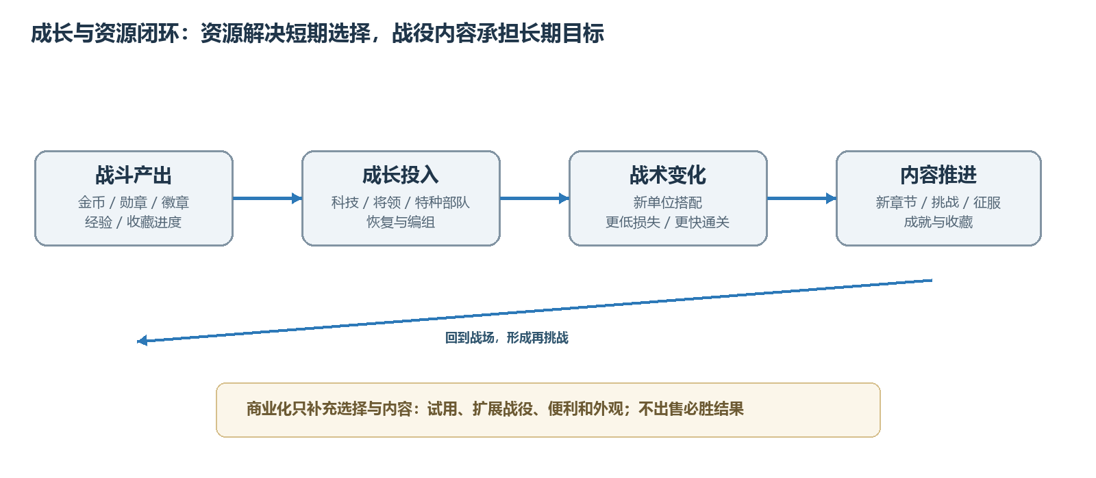
图3-1 成长与资源循环
表3-15 可观察资源与建议展示
资源类别 | 配置字段示例 | 主要用途展示 | 体验风险
基础货币 | Gold | 资源补充、通用购买、清楚标注可获得方式 | 缺口不透明会造成付费疑虑
通用勋章 | Medal | 科技、常规成长和商店兑换 | 多用途挤占导致玩家不敢消费
将领徽章 | KnightBadge | 将领相关解锁或成长 | 用途不明确会被误认为抽卡门槛
突击徽章 | AssaultBadge | 特种部队成长字段（CostAssaultBadge） | 高阶消耗可能形成单一瓶颈
晋升徽章 | PromotionBadge | 晋升类成长或解锁 | 需在资源说明页列来源和消耗

资源说明页统一列出“从哪里获得、花在哪里、下一个目标需要多少、能否通过免费玩法获得”。恢复资源显示单次可恢复HP/所需资源，并提供恢复前后战力变化。

3.5.2 商业化实装观察与建议
【实装基线】Windows版资源/界面可观察商城商品页、支付选择、将领与道具商品入口、资源组合、限时商品位和奖励视频入口；加密支付配置无法据此确认手游当前售价、SKU和销售额。
表3-16 商品结构设计
商品层 | 可售内容 | 建议规则 | 目标玩家价值
首购/低门槛 | 新手包、试用后直购、一次性资源补充 | 在首章完成后再出现；提供明确清单与一次性标记 | 低风险体验支付
持续服务 | 月卡、每日补给 | 每日领取可回溯；不出售必胜结果 | 形成稳定的低客单价值
内容扩展 | 战役章节包、征服主题包 | 基础主线完整免费；售卖全新历史内容与关卡 | 内容型收入与留存
将领/特种部队 | 主题角色、收藏、成长便利 | 先试用；常规模式有免费替代解法 | 收藏与战术差异
外观与收藏 | 旗帜、头像框、单位涂装、纪念册 | 外观不改变战斗数值；显示来源与有效期 | 低公平风险的复购
奖励视频 | 可选战后补给或额外非关键材料 | 每日上限、观看前展示奖励、无战中插播 | 轻量广告收入

3.5.3 价格测试带与公平护栏
【本案新增方案】以下为中国大陆移动端的测试价格带假设，不是已知实装价格；需结合平台抽成、地区、首购转化、退款和LTV做A/B验证。
表3-17 价格假设与实验组
商品 | 测试价格带（人民币） | 提供的价值 | 实验建议
新手体验包 | 6 / 12 | 一名可试用/直购将领 + 少量培养材料 | A/B直购与免费试用后直购
月卡 | 18 / 30 | 30天每日资源补给与非战斗便利 | 比较领取率、次月续购与留存
战役扩展包 | 12 / 30 | 主题章节、关卡、历史图鉴 | 比较按章购买与整包购买
赛季通行证 | 30 / 68 | 周期任务、外观、收藏奖励；免费轨同步推进 | 检验完成率与未完成退款风险
外观单品 | 6 / 30 | 单位涂装、旗帜、纪念章等纯外观 | 按稀有度与套装组合测试

表3-18 商业化公平护栏
对象 | 必须满足的规则 | 监控信号
战役可完成性 | 同等级免费阵容可完成全部常规章节；不卖关卡必需单位 | 付费/免费玩家同关卡通关率差距
数值强度 | 付费单位以场景特性换解法，不在HP/攻击/防御/机动/射程全维度领先 | 单位出场率、过强阵容胜率、关卡时间
限时售卖 | 倒计时必须对应真实截止；过期后说明返场规则 | 投诉、退款、错过后流失
奖励视频 | 自愿观看、战斗外播放、展示奖励和每日上限 | 关闭率、次日留存、广告投诉
支付透明 | 确认页展示币种、数量、价格、到账内容和退款渠道 | 支付失败、退款率、客服工单

3.5.4 付费转化流程
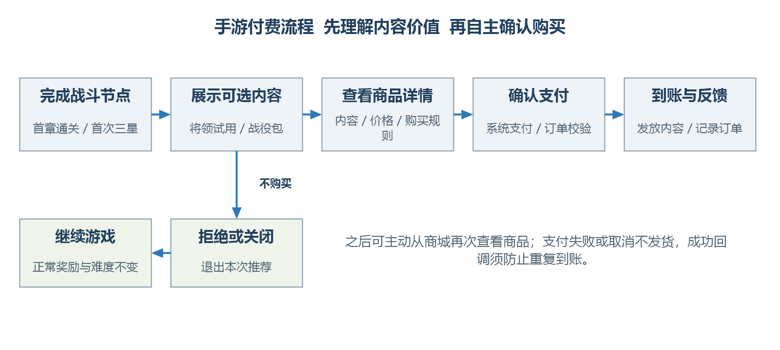
图3-2 移动端付费流程
首购节点建议放在完成首章或首次达成三星后。一个战斗结果页最多出现一个轻提示；拒绝后同一商品不重复弹窗，可从商城主动查看。首购内容应先通过试用、详情和价值清单说明再购买。

3.6 UI入口、信息与交互
表3-19 核心界面入口
界面 | 入口与信息 | 关键交互 | 错误/边界提示
大厅 | 战役、挑战、编组、科技、将领、商店、活动 | 显示最近章节、可领取项与下个成长目标 | 版本维护时保留已获得内容和离线说明
编组 | 可用单位、将领、编制档位、资源成本 | 拖拽或点击加入；保存为预设 | 栏位不足、资源不足、单位上限说明
战场 | 单位信息、行动范围、目标、回合与士气 | 选择-预览-确认；撤销仅限未结算操作 | 非法射程、目标不可达、结算不可逆明确提示
战后结果 | 胜负、评价、损失、资源、成长 | 复盘、重试、编组调整、继续章节 | 失败不强迫购买恢复道具
商城详情 | 商品内容、原价/现价、期限、适用模式 | 查看、试用、购买、恢复购买 | 购买确认与发货状态反馈

3.6.1 提示文案示例（本案新增方案）
表3-20 UI提示与对话框文案
触发 | 建议文案 | 按钮
编组资源不足 | 当前编组需要更多资源。你可以调整单位后继续，战役奖励仍可正常获得。 | 调整编组 / 返回
战斗失败 | 目标未完成。查看本场损失与士气变化，调整编组后可以再次挑战。 | 复盘 / 调整 / 重试
商品详情 | 购买后获得：列出商品内容与数量。该商品为可选内容，不影响主线关卡进入。 | 购买 / 稍后
奖励视频 | 观看一段视频，领取所示补给；每日剩余次数：N。 | 观看领取 / 取消
网络异常 | 支付结果确认中。请稍后查看订单状态，避免重复购买。 | 查看订单 / 返回

3.7 数据埋点与运营实验
表3-21 核心指标及事件
维度 | 核心指标 | 必需事件 | 分析问题
新手 | 首战完成、首章完成、教学跳出 | tutorial_step、battle_start/end、chapter_clear | 哪一步阻碍理解或继续
战斗 | 单关尝试数、回合数、损失、撤退率 | unit_move/attack、morale_change、objective_update | 兵种/关卡是否产生单一最优解
成长 | 资源产耗、升级完成、单位使用率 | resource_gain/spend、tech_upgrade、roster_change | 成长材料是否过剩或卡点
商业化 | 商品详情点击、试用、支付、退款 | offer_view、trial_start/end、purchase、refund | 价值展示是否转化且不伤留存
长期运营 | D1/D7/D30留存、回流、活动完成率 | session_start、event_join/claim、return_login | 内容节奏是否延长回访

【本案新增方案】软启动目标只作为初始假设：首战完成率≥85%、首章完成率≥35%、D1≥30%、D7≥10%；先按渠道、设备和获客来源分层，再用实测基线校准。商业化实验不得只看短期转化，需设置留存与退款护栏。

3.8 测试方案与验收标准
表3-22 版本验收清单
测试组 | 测试内容 | 通过标准
数值配置 | 单位字段、编制倍率、升级、科技、士气、国家端点读取 | 抽样字段与配置文件一致；无缺项、重复叠加或负成本
战斗结算 | 距离/地形/反击/士气/编制/将领组合用例 | 日志能逐项复现；同输入同随机种子结果一致
经济 | 资源获取、花费、恢复、升级、商城到账 | 所有入口有来源/去向；支付订单幂等且到账可追踪
关卡难度 | 免费阵容、低练度、不同国家和单位组合 | 常规战役不依赖特定付费单位；失败原因可解释
移动端体验 | 小屏幕触控、低端设备、断线、后台切换 | 关键触控区域可达；断线恢复不丢进度或重复扣费
商业化护栏 | 弹窗频次、视频上限、倒计时、退款与恢复购买 | 拒绝后不重复强弹；期限准确；恢复购买可用

第四章 美术需求整理
美术方向采用历史军事地图、纸面作战标注与清晰的现代移动端信息层级。地图、单位与战斗信息以可读优先；商业化商品以展示内容为主，不使用夸张弹跳遮挡战场。具体风格参考现有游戏资产，以下为本案增量与验收需求。

4.1 原画与单位资源
表4-1 原画与单位资源需求
资源 | 规格建议 | 风格与构成 | 用途 | 验收
战区地图插画 | 横版16:9主视觉；保留安全区 | 历史地图、地形与作战路线，避免现代抽象科幻 | 章节选择、活动页 | 标题清楚，手机裁切不丢主体
将领肖像 | 头像1:1；详情立绘2:3 | 统一年代、军服、光照与背景层级 | 将领册、商品详情、战报 | 缩略图仍可识别；版权来源可追溯
地面单位图标 | 1:1，矢量源文件+多倍率PNG | 侧视剪影、阵营色与兵种轮廓区分 | 战场棋子、编组、图鉴 | 色弱模式下也可通过轮廓区分
海空单位图标 | 1:1及战场缩略版 | 与地面图标保持轮廓粗细和光照规则 | 海战、空袭和航母载机位 | 最小尺寸不糊成色块
单位外观 | 战场低模、详情展示高模 | 历史辨识优先；外观皮肤不暗示数值增强 | 收藏与外观销售 | 性能预算与LOD通过目标机测试

4.2 ICON需求
表4-2 ICON资源清单
ICON | 基础规格 | 颜色/结构 | 场景 | 优先级
步兵/装甲/炮兵/坦克 | 64/128/256 px三档 | 轮廓差异明确；阵营色只作辅助 | 战场、编组、图鉴 | P0
海军与空军 | 64/128/256 px三档 | 舰船/飞机方向轮廓统一 | 舰载机、海战、单位栏 | P0
资源货币 | 48/96 px | 同类资源同形制，边框色区分稀有度 | 大厅、掉落、商店 | P0
状态与士气 | 48/96 px | 上升/下降/崩溃图形与颜色双重编码 | 战场、战报 | P0
商品/限时活动 | 96/192 px | 以商品内容为主体，期限与稀有度分层 | 商城、活动页 | P1
历史收藏 | 64/128 px | 地图、奖章、战役文物图鉴框架 | 图鉴、成就 | P2

4.3 UI需求
表4-3 UI页面与组件
页面/组件 | 视觉层级 | 交互重点 | 状态 | 优先级
大厅 | 主行动按钮突出，资源与章节进度固定 | 单手可达，入口不互相遮挡 | 默认/有奖励/无网络 | P0
战役地图 | 章节路线和当前目标清楚 | 缩放/拖动与关卡点击不冲突 | 锁定/可挑战/已三星 | P0
战场HUD | 单位、回合、目标、射程信息分层 | 攻击预览与确认按钮有足够触控面积 | 可行动/已行动/被压制 | P0
战后结算 | 先呈现胜负与目标，再呈现成长和商品 | 复盘、重试与继续入口并列清楚 | 胜利/失败/中断恢复 | P0
单位详情 | 基础面板、成长差值、适用场景 | 查看来源、消耗、可获得方式 | 已拥有/未拥有/试用 | P1
支付确认 | 内容清单、币种、价格、期限和协议 | 避免误触；订单中禁重复提交 | 确认/处理中/失败/成功 | P0

4.4 特效与动效
表4-4 动效需求
动效 | 触发 | 时长建议 | 反馈目标 | 性能要求
移动/攻击 | 战场下达指令 | 0.25-0.6秒 | 显示路径和目标，不拖慢回合 | 可跳过重复演出
命中/损伤 | 伤害结算 | 0.2-0.5秒 | 区分命中、重创、击毁 | 低端机降粒子数量
士气变化 | 士气跨档 | 0.6秒内 | 明确上升/下降/崩溃并显示数值 | 不遮挡关键单位
科技/升级 | 完成成长操作 | 0.5-1.0秒 | 前后属性对比突出 | 支持关闭长演出
商品获得 | 支付/任务领取成功 | 0.6-1.2秒 | 展示到账内容与订单结果 | 失败时不播放成功表现

4.5 音频需求
表4-5 音频资源需求
类型 | 内容 | 触发 | 验收
UI音效 | 点击、确认、取消、警告、领取 | 大厅/弹窗/结算 | 连续操作不刺耳；支持静音设置
战场音效 | 移动、炮击、装甲命中、空袭、舰炮 | 单位行动与命中 | 单位类别可辨识，音量可混音
环境音 | 风雪、雨、海面、城市战场 | 关卡环境 | 可循环，无明显接缝
主题音乐 | 大厅、战役、紧张战斗、胜利/失败 | 场景状态切换 | 跨场景渐变，不盖过语音和提示

4.6 交付规范
- 交付源文件、导出图、命名表、九宫格/安全区、尺寸倍率和压缩说明。
- 每个UI组件提交默认、按下、禁用、加载、错误、空状态和窄屏截图。
- 所有颜色编码同时提供形状/图标提示；正文和数值达到移动端可读字号。
- 战场动画提供快速演出与关闭设置，避免重复游玩被长镜头阻塞。

附录 数据口径与验证清单

A.1 配置来源与字段映射
表A-1 实装配置字段映射
配置/资源表 | 本案引用字段 | 口径说明
ArmySettings | HP、MinAttack、MaxAttack、Defence、Mobility、View、Min/MaxRange、MaxGroup、CostResource、恢复字段 | 单位基础配置；不直接代表目标模式最终面板
ArmyLevelSettings | AddHP、AddAttack、AddDefence、AddMobility、NeedExp | 保留等级行增量与升级成本，不擅自累计为面板
ArmyNumberSettings | AttackRate、HPRate、ExpRate、PriceRate | 按编制档位的名义倍率
TechnologySettings | AddAttack、AddMaxRange、成本、解锁场景 | 科技表能证明的直接效果；空值不作推断
ArmyMoraleSettings | 士气区间、攻击/防御修正、持续回合 | 分档修正字段
ArmyAdditionSettings / CountrySettings | 兵种端点修正及国家映射 | 只用于确认攻击区间端点变化
ExArmySettings / ExArmyLevelSettings | 挂接兵种、NumberLimit、CostResource、等级Add字段、CostAssaultBadge | 特种部队字段按单位分别核验
商城与资源配置 | Gold、Medal、KnightBadge、AssaultBadge、PromotionBadge及商城入口 | 可确认字段与入口；支付金额/运营数据需目标渠道验证

A.2 上线前必须完成的实机验证
- 在目标手游包中确认单位面板、移动范围、射程、编制人数和单位恢复的真实展示值。
- 用固定随机种子记录至少200场战斗，覆盖地形、不同士气、编制、国家、将领和兵种类型；复算伤害与反击。
- 核对每种科技线的最终属性变化，确认未写入当前查看的科技表的额外效果来源。
- 核对商店真实SKU、币种、价格、国家/平台差异、折扣基准、视频奖励与每日限制。
- 软启动采集新手漏斗、关卡失败、资源产耗、转化、退款、D7/D30留存与活动完成率。
- 检查断线恢复、支付幂等、恢复购买、数据迁移、隐私授权和低端机性能。

A.3 数值测试样例
表A-2 必测战斗场景
用例 | 输入组合 | 验证结果
编制倍率 | 步兵1/2/3编制对同一目标攻击 | 核对HP与攻击倍率是否按配置顺序生效
士气跨档 | 士气80→50→20→0 | 攻击/防御变化与崩溃持续回合正确
射程边缘 | 火炮1/2格、重火炮2/3格、战列舰1/4格 | 合法距离、视野和伤害差异可解释
升级增量 | 同兵种L0与L1/L4/L7并排 | Add字段和NeedExp读取一致，不重复叠加
国家修正 | 最小攻击与最大攻击端点两类国家 | 区间端点变化准确，其他端不被覆盖
支付闭环 | 支付成功、取消、延迟、重复回调、恢复购买 | 订单唯一、内容一次到账、状态可追踪

A.4 交付判断
本案的数值基线可用于策划讨论和测试用例建立。进入正式版本前，优先补齐手机端实机面板、伤害公式、国家修正叠加、商城SKU和留存转化数据。平衡迭代按“收集战斗日志 - 找出单一最优解或资源瓶颈 - 提出小幅参数改动 - 关卡回归 - 留存与公平护栏复核”执行。

